Особенности развития мелкой моторики рук у детей дошкольного возраста
как эффективное средство подготовки руки к письму

Гильмуллина Тагира Нурисламовна
воспитатель МБДОУ ЦРР – ДС № 87 «Ладушки»
высшая квалификационная категория

Истоки способностей и дарования детей – на кончиках их пальцев. От пальцев, образно говоря, идут тончайшие нити-ручейки, которые питают источник творческой мысли. Другими словами, чем больше мастерства в детской руке, тем умнее ребенок.
В.А.Сухомлинский
Уровень развития мелкой моторики – один из показателей интеллектуальной готовности дошкольников обучению в школе. Почему важно развивать навыки мелкой моторики? Потому что в дальнейшей жизни ребенку ежеминутно требуется совершать множество разнообразных бытовых и учебных действий: застёгивание пуговиц, манипулирование мелкими предметами, письмо, рисование и т. д.
Повышая уровень и качество жизни, современная цивилизация порождает множество факторов, отрицательно влияющих на здоровье детей. В последние десятилетия во всем мире постоянно растет число детей с различными патологиями, нарушениями и отклонениями в развитии. Увеличивается процент детей с не резко выраженными отклонениями в развитии, в том числе и речевом. В чем же причина? Оказалось, что производители товаров, изобретая шнурки и застежки, оказали в буквальном смысле «медвежью услугу» детям, в итоге пострадало развитие мелкой моторики, которое раньше происходило практически автоматически. Ведь даже наши предки, забавляя детишек играми в ладушки и в "сороку – белобоку", применяя поглаживания, похлопывания и разминания пальчиков, активизировали нервные окончания на ладошке, тем самым стимулировали работу речевого центра.
Учитывая важность проблемы по развитию мелкой моторики, я решила провести углублённую работу в этом направлении, поставив перед собой цель: создание условий для развития мелкой моторики и координации движений пальцев рук. Что бы достичь данной цели, были поставлены следующие задачи:
- тренировать тонкие движения пальцев и кистей рук;
- формировать координацию движений;
- создать условия для накопления ребёнком практического двигательного опыта, развития навыка ручной умелости;
- способствовать развитию творческих способностей;
- развивать память, мыслительную деятельность, связную речь;
- стимулировать зрительное и слуховое восприятие;
- обогащать словарный запас.
Исходя из личного педагогического опыта, учитывая возрастные индивидуальные особенности воспитанников, опираясь на развёрнутое тематическое планирование, предложенное в программе «Радуга», мы подобрали наиболее приемлемые для работы виды игровых упражнений по развитию мелкой моторики.
Для наибольшего удобства виды игровых упражнений разбили на три комплекса: «Использование элементов изодеятельности», «Развитие графической моторики», «Пальчиковые игры».
В первый комплекс «Использование элементов изодеятельности» входят технологии рисования, лепки, аппликации, конструирования и ниткографии. Использование данного комплекса дает возможность формировать представления детей об окружающем мире, развивать творческие способности, закрепляют знания детей о сенсорных эталонах, развивают внимание, мышление, моторику кистей рук.
Более подробно хотелось бы остановиться на технологии использования нетрадиционного оборудования для развития мелкой моторики. Например, ниткография. Для этого можно использовать ковролин, на котором дети самостоятельно рисуют нитками узоры. Нетрадиционное оборудование «Веселые кнопки», которое сделано из обыкновенных канцелярских цветных кнопок. Детям предлагаются резинки для волос, канцелярские резинки, те же самые нитки для составления узоров, геометрических фигур, рисунков и т.д.
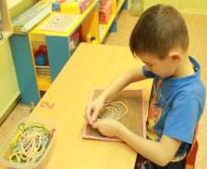 | 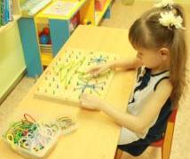
Второй комплекс «Развитие графической моторики». Особое место здесь занимает штриховка, обведение по трафарету с использованием карандашей. Можно использовать книжки-раскраски, трафареты разной тематики, фигурные линейки, предлагая задания: нарисуй по точкам, обведи, дорисуй и т.д.
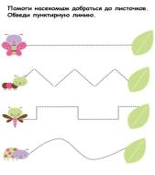 | 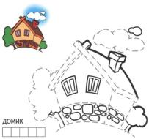
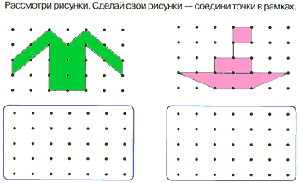 | 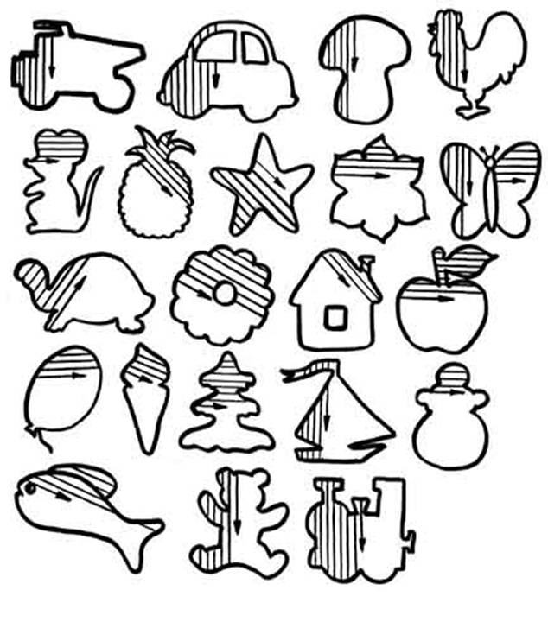

В комплекс «Пальчиковые игры» входит:
- пальчиковая гимнастика
- фигурки из счётных палочек
- физкультминутки
- пальчиковые шаги
- игры с каштанами
- шнуровка
- мозаика
- игры с молниями и застёжками
- самомассаж
Более подробно хотелось бы остановиться на технологии разработанной Е.И. Черновой, Е.Ю. Тимофеевой «Пальчиковые шаги». Из данной технологии в практике применяю небольшой альбом, очень простой в использовании. Каждый лист альбома – это новая игровая ситуация с короткой и чёткой инструкцией. Например: игровое упражнение "Белочка". Цель упражнения: развитие координации движений и тактильной чувствительности пальцев рук. Оборудование: картинный материал из альбома "Весёлые сюжеты". Создается игровая ситуация: «Помоги белочке добраться до дерева». Инструкция: «Прошагай» пальчиками правой руки по меткам. У каждого пальчика своя дорожка: большой и указательный, указательный и средний, средний и безымянный, безымянный и мизинец, большой и мизинец, большой и безымянный, большой и средний. И при этом произнеси стихотворение:
Белка по деревьям скачет,
И в дупло орешки прячет.
Автор: А. Ганиев

Следующее игровое упражнение «Лягушка». Создается игровая ситуация: необходимо помочь лягушке добраться до своих подружек-лягушек. Дается пошаговая инструкция: «Прыгай» пальчиками левой руки по меткам. У каждого пальчика своя дорожка: большой и указательный, указательный и средний, средний и безымянный, безымянный и мизинец, большой и мизинец, большой и безымянный, большой и средний. Произнеси стихотворение.
«Ква-ква-ква!» – поют лягушки.
«Приходи-ка к нам подружка!
Здесь и кочки и болото –
Красота!.. И петь охота!»
Автор: Е. Груданов
Метки для «шагов пальчиками» выполнены из разных круп и материалов: горох, гречка, рис, чечевица, поролон и других. Такие метки создают эффект массажа, который необходим для активизации нервных окончаний и снятия напряженности пальчиков. Игровые упражнения используются на индивидуальных занятиях с воспитанниками. Очень важным моментом является то, что в альбоме представлены варианты работы для левой и правой руки.

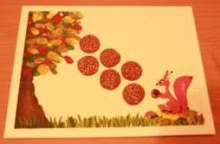 | 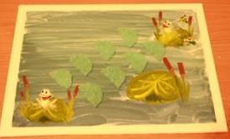

Для развития мелкой моторики пальцев рук, а так же с целью общего укрепления организма воспитанников активно используются приемы самомассажа по технологии Н.С. Аммосовой. Самомассаж является одним из эффективных направлений по развитию мелкой моторики. При обучении детей самомассажу используются массажные движения по ладоням и кистям рук (от кончиков пальцев к запястью). После каждого упражнения следует делать расслабляющие поглаживания и встряхивания рук. Выполнение упражнений можно сопровождать стихами или счётом. Для массажа можно использовать различные подручные материалы, например, карандаш, грецкий орех, колючие мячики, шар массажный «Су-джок» и т.д.
Приведем пример с использованием коврика "Колючие ладошки" сделанный из иппликатора Кузнецова. Коврик сделан в форме ладошки. Когда делаем массаж, можно сопровождать его стихами, одновременно эффект массажа получаем и развиваем речь, память.
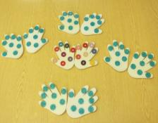 | 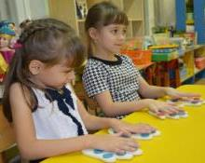

Слова | Действия
1, 2, 3, 4, 5 | Загибаем пальчики  на обеих руках одновременно
По травке будем мы шагать!  По травке будем мы шагать! | Шагают все пальчики обеих рук
Свои ручки развивать! | (Удары кулачками и ладошками попеременно)
Пальчики потопали,  Потопали, потопали! | Все пальчики обеих рук "топают"  на месте по коврику "Травка"
Ладошками похлопали,  Похлопали, похлопали! | Обе ладошки хлопают по коврику, не отрывая запястья от стола
А большой он умный самый  Потанцуй-ка вместе с нами! | Большой палец танцует по коврику
Указательный танцуй  И старайся не балуй! | Танцует указательный палец
Средний пальчик попляши  Постарайся от души! | Танцует средний палец
Безымянный дорогой | Танцует безымянный палец
И мизинец маленький  Самый он удаленький! | Танцует мизинец
1, 2, 3, 4, 5!  Мы закончили играть! | Загибаем пальчики на обеих руках, (удары кулачками и ладошками)

Стоит заметить, что ни одна игрушка, ни одно упражнение не станут развивающими, если не будут интересны ребенку. И тут задача взрослых – поддержать ребенка, при необходимости оказать помощь и, конечно, быть терпеливыми и спокойными.
В практике незаменимым помощником является сухой бассейн «Букет». В зависимости от цели педагогического мероприятия в бассейне можно достичь эффекта расслабления (релаксации) или, наоборот, повышения двигательной и эмоциональной активности. Погружение рук в сухой бассейн позволяет лучше почувствовать его, создает мягкий массажный эффект, обеспечивая мышечную релаксацию. К тому же сухой бассейн из подручных материалов: пластиковых бутылок, футляров из «киндер-сюрприза» – создает непередаваемую атмосферу радости и веселья.
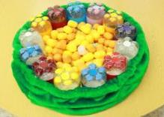 | 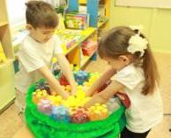
Перечисленные комплексы используются в ежедневной работе, так как эпизодическая деятельность не может дать положительного эффекта. Для достижения желаемого результата возникла необходимость регулярного использования игровых упражнений в различных видах деятельности и режимных моментах. Определив основное направление в работе, необходимо найти пути создания такой развивающей предметно-пространственной среды, такой системы развивающих отношений, которые бы расширили мир детей, стимулировали их творческую деятельность, способствовали развитию мелкой моторики и координации движений пальцев рук. В группе, по возможности, созданы условия по развитию мелкой моторики. Имеющийся материал расположен таким образом, чтобы дети могли свободно выбирать игры, пособия для этого вида деятельности.
В «игровом центре» детям доступны игры-шнуровки, мозаика, пирамидки. На стене развешаны шнурки, из которых можно плести косички и закрепить их бантиками. В «центре творчества» – трафареты, бумага, карандаши, раскраски.
Счётные палочки, тетради с карандашами – в «центре познания». В «центре театра» – пальчиковый театр, театр «Би-ба-бо», настольный театр.
Опыт моей работы позволяет мне сделать вывод, что работая над развитием мелкой моторики у детей, воздействуя комплексно на зрительный, двигательный, речедвигательный и речеслуховой анализаторы, мы можем добиться определённых результатов. У воспитанников улучшается координация артикуляционного аппарата, совершенствуется общая координация движений. Выполняя пальчиками различные упражнения, дети достигают хорошего развития мелкой моторики рук, которое оказывает благоприятное влияние на развитие речи. Кисти рук приобретают хорошую подвижность, гибкость, исчезает скованность движений, а это в дальнейшем облегчает приобретение навыков письма.

